4/9 班級: 姓名: 座號:
- （ ）如圖，此等腰直角三角柱的體積為多少？
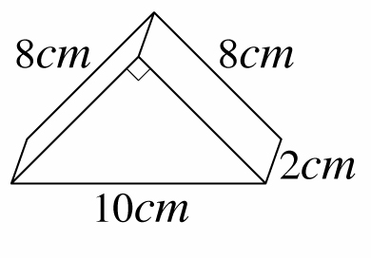
(A)640 (B)320
(C)128 (D)64
- （ ）如圖，請問此柱體的體積為多少？
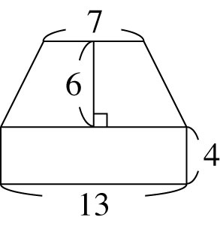
(A)480ˉ(B)360 (C)240ˉ(D)120
- （ ）如圖，這是一個三角柱的展開圖，請問此三角柱的體積為多少立方公分？
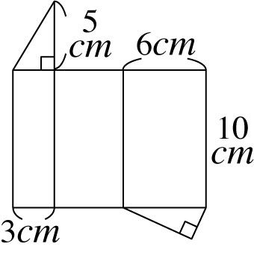
(A)150 (B)125 (C)100 (D)75
- （ ）如圖，公園裡有一個藝術造型的五角形石柱，若它的體積為60立方公尺，高為4公尺，請問這個五角柱的底面積為多少平方公尺？
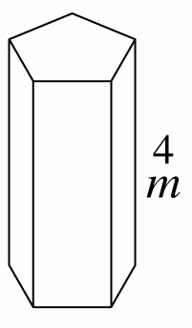
(A)10 (B)12 (C)15 (D)18
- （ ）下列哪一項敘述錯誤？
(A)正方體體積＝邊長×邊長×邊長
(B)三角柱體積＝×底面積×高
(C)長方體體積＝長×寬×高
(D)底面積為梯形的四角柱，體積＝底面積×高
- （ ）如圖，一個蛋糕，量得直徑為20cm，高為8cm，沿中央虛線切開成兩份，求切開一半的蛋糕體積為多少立方公分？
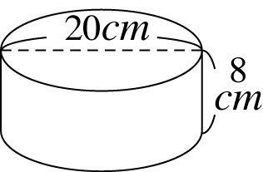
(A)200π (B)300π (C)400π (D)800π
- （ ）如圖，一個三角柱形的禮盒，上下兩面都是底為10公分、高為4.5公分的三角形，若盒子高15公分，此禮盒體積為多少立方公分？
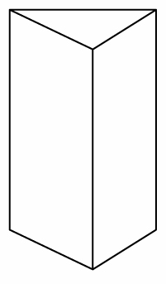
(A)325.5 (B)337.5 (C)525 (D)675
- （ ）如圖，請問此三角柱中哪一段是柱體的高？
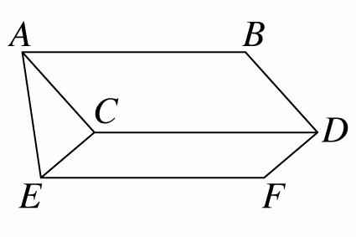
(A)$\overline{\text{AB}}$ (B)$\overline{\text{AE}}$ (C)$\overline{\text{CE}}$ (D)$\overline{\text{BD}}$
- （ ）如圖，一個梯形柱柱高為10公分，底面積上底、下底各為7公分、8公分，高為6公分，請問梯形柱體體積為多少立方公分？
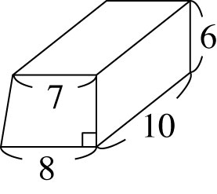
(A)450 (B)600 (C)750 (D)900
- （ ）如圖，圓柱的底面半徑為3cm，高5cm，求其體積為多少立方公分？
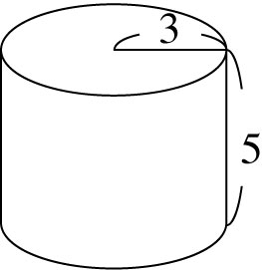
(A)25π (B)45π (C)65π (D)81π

